|  |  |  |  |  |  |  |  |  |  |  |  |  |  |  |  |  |  |  |  |  |  |  |  |  |  |  |  |  |  |  |  |  |
| --- | --- | --- | --- | --- | --- | --- | --- | --- | --- | --- | --- | --- | --- | --- | --- | --- | --- | --- | --- | --- | --- | --- | --- | --- | --- | --- | --- | --- | --- | --- | --- | --- |
| SINIF: ………… | | | İHO DİN KÜLTÜRÜ VE AHLAK BİLGİSİ DERSİ DERSİÇİ PERFORMANS DEĞERLENDİRME ÖLÇEĞİ DÖNEM: I ……. | | | | | | | | | | | | | | | | | | | | | | | | | | | | | |
| **PUANLAMA**  **4: Görevin tamamı yapıldı.**  **3: Görevin tamamına yakını yapıldı.**  **2: Görevin yarısı yapıldı.**  1: **Görevin birazı yapıldı.**  **0: Görev hiç yapılmadı.** | | | **I. ÜNİTE** | | | | | | | | | | **II. ÜNİTE** | | | | | | | | | | **III. ÜNİTE** | | | | | | | | | |
| DERSE HAZIRLANARAK GELİR | VERİLEN ÖDEVLERİ YAPAR | DERS ARAÇ-GERÇLERİ İLE DERSE GELİR | DERSE KATILIR | DUA VE SURELERİ EZBERLER | TOPLAM |  |  | I. **DERSİÇİ PER.** | DERSE HAZIRLANARAK GELİR | | VERİLEN ÖDEVLERİ YAPAR | DERS ARAÇ-GERÇLERİ İLE DERSE GELİR | DERSE KATILIR | DUA VE SURELERİ EZBERLER | TOPLAM |  |  | **II. DERSİÇİ PER.** | DERSE HAZIRLANARAK GELİR | | VERİLEN ÖDEVLERİ YAPAR | DERS ARAÇ-GERÇLERİ İLE DERSE GELİR | DERSE KATILIR | DUA VE SURELERİ EZBERLER | TOPLAM |  |  | **III. DERSİÇİ PER.** |
| S.N. | Ö.N. | ADI VE SOYADI |  |
| **1** |  |  | 2 | 0 | 4 | 4 | 4 | 14 |  |  | **70** | 2 | | 2 | 4 | 4 | 0 | 12 |  |  | **60** | 0 | | 2 | 4 | 4 | 0 | 10 |  |  | **65** |
| **2** |  |  |  |  |  |  |  |  |  |  |  |  | |  |  |  |  |  |  |  |  |  | |  |  |  |  |  |  |  |  |
| **3** |  |  |  |  |  |  |  |  |  |  |  |  | |  |  |  |  |  |  |  |  |  | |  |  |  |  |  |  |  |  |
| **4** |  |  |  |  |  |  |  |  |  |  |  |  | |  |  |  |  |  |  |  |  |  | |  |  |  |  |  |  |  |  |
| **5** |  |  |  |  |  |  |  |  |  |  |  |  | |  |  |  |  |  |  |  |  |  | |  |  |  |  |  |  |  |  |
| **6** |  |  |  |  |  |  |  |  |  |  |  |  | |  |  |  |  |  |  |  |  |  | |  |  |  |  |  |  |  |  |
| **7** |  |  |  |  |  |  |  |  |  |  |  |  | |  |  |  |  |  |  |  |  |  | |  |  |  |  |  |  |  |  |
| **8** |  |  |  |  |  |  |  |  |  |  |  |  | |  |  |  |  |  |  |  |  |  | |  |  |  |  |  |  |  |  |
| **9** |  |  |  |  |  |  |  |  |  |  |  |  | |  |  |  |  |  |  |  |  |  | |  |  |  |  |  |  |  |  |
| **10** |  |  |  |  |  |  |  |  |  |  |  |  | |  |  |  |  |  |  |  |  |  | |  |  |  |  |  |  |  |  |
| **11** |  |  |  |  |  |  |  |  |  |  |  |  | |  |  |  |  |  |  |  |  |  | |  |  |  |  |  |  |  |  |
| **12** |  |  |  |  |  |  |  |  |  |  |  |  | |  |  |  |  |  |  |  |  |  | |  |  |  |  |  |  |  |  |
| **13** |  |  |  |  |  |  |  |  |  |  |  |  | |  |  |  |  |  |  |  |  |  | |  |  |  |  |  |  |  |  |
| **14** |  |  |  |  |  |  |  |  |  |  |  |  | |  |  |  |  |  |  |  |  |  | |  |  |  |  |  |  |  |  |
| **15** |  |  |  |  |  |  |  |  |  |  |  |  | |  |  |  |  |  |  |  |  |  | |  |  |  |  |  |  |  |  |
| **16** |  |  |  |  |  |  |  |  |  |  |  |  | |  |  |  |  |  |  |  |  |  | |  |  |  |  |  |  |  |  |
| **17** |  |  |  |  |  |  |  |  |  |  |  |  | |  |  |  |  |  |  |  |  |  | |  |  |  |  |  |  |  |  |
| **18** |  |  |  |  |  |  |  |  |  |  |  |  | |  |  |  |  |  |  |  |  |  | |  |  |  |  |  |  |  |  |
| **19** |  |  |  |  |  |  |  |  |  |  |  |  | |  |  |  |  |  |  |  |  |  | |  |  |  |  |  |  |  |  |
| **20** |  |  |  |  |  |  |  |  |  |  |  |  | |  |  |  |  |  |  |  |  |  | |  |  |  |  |  |  |  |  |
| **21** |  |  |  |  |  |  |  |  |  |  |  |  | |  |  |  |  |  |  |  |  |  | |  |  |  |  |  |  |  |  |
| **22** |  |  |  |  |  |  |  |  |  |  |  |  | |  |  |  |  |  |  |  |  |  | |  |  |  |  |  |  |  |  |
| **23** |  |  |  |  |  |  |  |  |  |  |  |  | |  |  |  |  |  |  |  |  |  | |  |  |  |  |  |  |  |  |

* Ölçek, diğer ölçeklerden farklı olarak ünite tabanlıdır. Her ünite kendi içinde değerlendirilir.

* Yüzde olarak Puan Hesaplamak için = **(Öğrencini Topladığı Toplam Puan / Toplanabilecek En Yüksek Puan)X 100.**

Örneğin; toplam 16 puan toplayan öğrenci için (16/20) x100 =80 şeklinde…

* Ders saatimizin 2 olmasından ötürü bir dönemde en fazla 2 ders içi performans verebileceğimizi unutmayın.

* Ölçeği Temel Dini Bilgiler ve Siyer dersleri içinde kullanabilirsiniz.

* Umarım faydalı olur.

* Selam ve dua ile kalın…

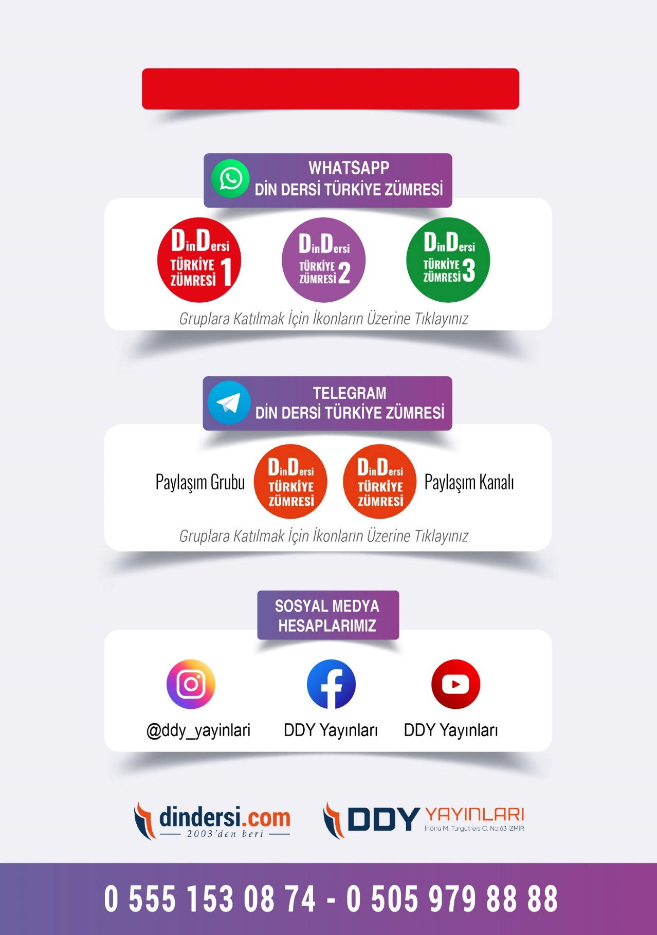

**DİĞER DÖKÜMANLAR İÇİN TIKLAYINIZ**

(Muvatta, Kader, 3)

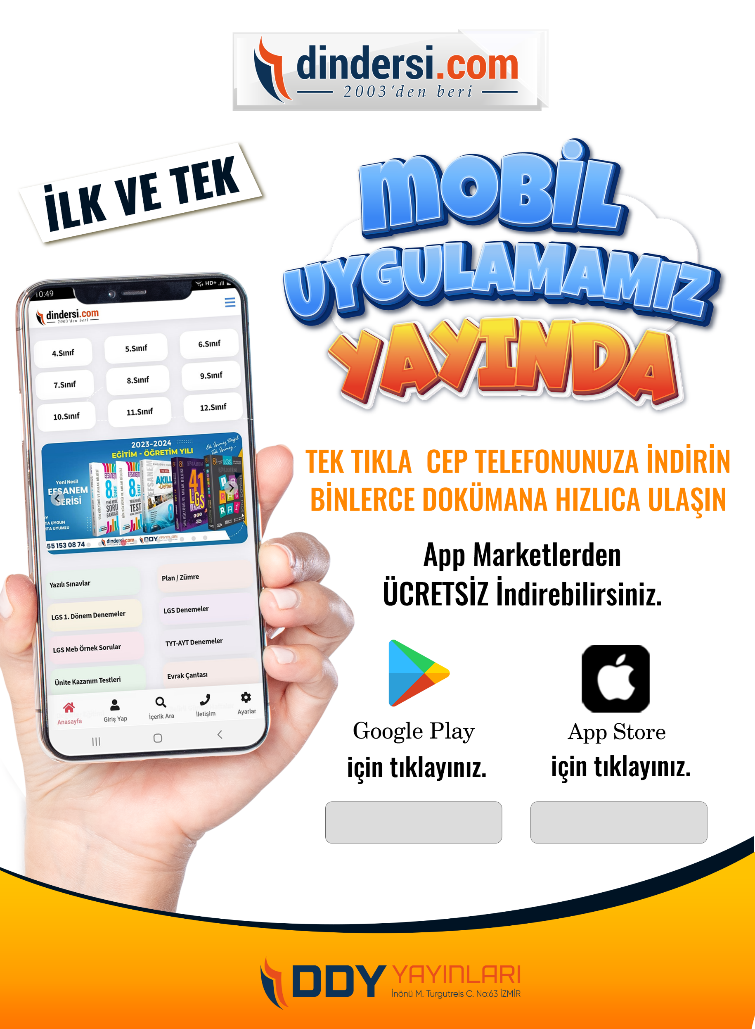

Google Play (Android) İçin Tıklayınız : <https://bit.ly/46JM2J4> App Store (iPhone) İçin Tıklayınız : <https://bit.ly/3JTK7rz>

<https://bit.ly/46JM2J4>

[<https://bit.ly/3JTK7rz>4](https://bit.ly/46JM2J4)



